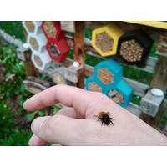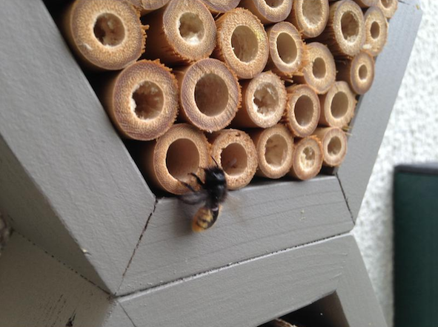 **CO JE HMYZÍ HOTEL?**

[Hmyzí hotel](https://www.dilnahammer.cz/hmyzi-hotely/) je skrýš pro prospěšný samotářský hmyz. Zejména jej osídlují včely samotářky (různé čalounice, pískorypky, zednice či drvodělky) a zlatěnky, které jsou důležitými opylovači květin a ovocných dřevin. Při pozorování jsou tyto samotářské včelky zcela neškodné, neboť nemají žihadlo. Ve [hmyzích hotelích](https://www.dilnahammer.cz/hmyzi-hotely/) se mohou ubytovat i různé jiné druhy pomocného hmyzu -  berušky, škvoři, zlatoočka, ploštice, slunéčka a jiné, které netvoří klasické společenství (hotely nevyužívají vosy, sršni ani mravenci!). I tito obyvatelé jsou velkými pomocníky zahradníků, živí se totiž velkým množstvím hmyzích škůdců, např. mšicemi. **Všechen tento drobný hmyz je opět člověku naprosto neškodný a má zajímavé životní projevy, které je velmi zajímavé pozorovat.** Na území naší republiky žijí desítky druhů samotářek a každá má jiný způsob života!

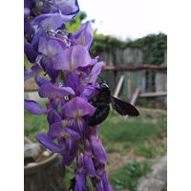**JAK FUNGUJE HMYZÍ HOTEL?**

Každé jaro si tento drobný hmyz hledá své místo - bezpečnou dutinku, skulinku - kam naklade další pokolení. Každá včela samotářka naklade do vybrané dutinky v Hotelu ([hmyzímu domečku](https://www.dilnahammer.cz/hmyzi-domecky/)) svá vajíčka (obvykle každé do zvláštní komůrky), zásobí je potravou (pylomedovým těstem) a dutinu uzavře vhodným materiálem (hlínou, úkrojky listů - každý druh používá svůj oblíbený materiál). Z vajíček se vylíhnou larvičky, živí se připravenou potravou, po nějaké době se zakuklí a nakonec se z nich vylíhne nová generace. Samičky se spáří se samečky a celý cyklus se opakuje.

**K ČEMU JSOU SAMOTÁŘSKÉ VČELKY?**

K opylení naprosté většiny ovocných stromů, keřů a rostlin jsou nezbytné včely nebo čmeláci. Doba, kdy v každé druhé zahrádce stálo pár úlů, je bohužel nenávratně pryč, m.j. také kvůli používání pesticidů. Velkou předností včel samotářek proti včelám medonosným je jejich naprostá mírumilovnost. Jejich chov je zcela bezpečný, a přitom velmi snadný, můžete ho svěřit i dětem. Samotářky jsou velmi zdatní opylovači, v mnoha případech dokonce výkonnější, než včela medonosná. Platí to zejména v případě opylování cizosprašných odrůd (ochotněji přelétají z jednoho stromu na jiný) a to i za nižších teplot či deště, takže opylují větší část roku. Často lze pozorovat, že když v blízkosti zahrady rozkvete pole řepky olejky, včely medonosné opustí jabloně a letí na řepku, zatímco samotářky na stromech zůstanou!

